3 avril 2016

Dimanche de la divine miséricorde

Année C
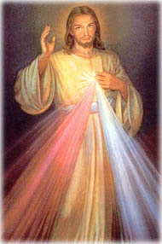
Jean-Paul II a institué cette célébration en 2000, lors de la canonisation de Sœur Faustine, bénéficiaire d’une apparition du Christ sollicitant cette fête au dimanche de l’Octave de Pâques : « Dis, ma fille, que la fête de la Miséricorde a jailli de mes entrailles pour la consolation du monde entier » (petit Journal, $1517).
C’est bien par le mystère pascal que la plénitude de la miséricorde de Dieu nous est révélée et qu’elle continue à nous être manifestée. A chaque eucharistie, le Christ vivant pour les siècles des siècles (2ème lecture) nous redit la parole adressée aux disciples : La paix soit avec vous ! (Évangile). Et à la suite des disciples qui, comme Jésus, guérissent les corps et les âmes (1er lecture), nous sommes appelés à prendre notre part dans l’expression de l’amour infini de Dieu pour tous les hommes.

1ère lecture : « Des foules d’hommes et de femmes, en devenant croyants, s’attachèrent au Seigneur »
Lecture du livre des Actes des Apôtres (Ac 5, 12-16)
À Jérusalem, par les mains des Apôtres, beaucoup de signes et de prodiges s’accomplissaient dans le peuple. Tous les croyants, d’un même cœur, se tenaient sous le portique de Salomon. Personne d’autre n’osait se joindre à eux ; cependant tout le peuple faisait leur éloge ; de plus en plus, des foules d’hommes et de femmes, en devenant croyants, s’attachaient au Seigneur. On allait jusqu’à sortir les malades sur les places, en les mettant sur des civières et des brancards : ainsi, au passage de Pierre, son ombre couvrirait l’un ou l’autre. La foule accourait aussi des villes voisines de Jérusalem, en amenant des gens malades ou tourmentés par des esprits impurs. Et tous étaient guéris.
– Parole du Seigneur.

Psaume : Ps 117 (118), 2-4, 22-24, 25-27a
R/ Rendez grâce au Seigneur : Il est bon ! Éternel est son amour !
Oui, que le dise Israël :
Éternel est son amour !
Oui, que le dise la maison d’Aaron :
Éternel est son amour !
Qu’ils le disent, ceux qui craignent le Seigneur :
Éternel est son amour !
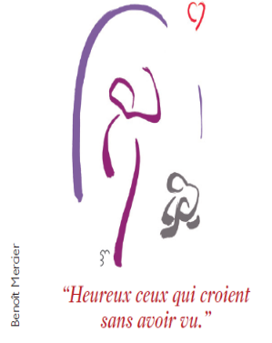
La pierre qu’ont rejetée les bâtisseurs
est devenue la pierre d’angle :
c’est là l’œuvre du Seigneur,
la merveille devant nos yeux.
Voici le jour que fit le Seigneur,
qu’il soit pour nous jour de fête et de joie !
Donne, Seigneur, donne le salut !
Donne, Seigneur, donne la victoire !
Béni soit au nom du Seigneur celui qui vient !
De la maison du Seigneur, nous vous bénissons !
Dieu, le Seigneur, nous illumine.

2ème lecture : « J’étais mort, et me voilà vivant pour les siècles des siècles »
Lecture de l’Apocalypse de saint Jean (Ap 1, 9-11a.12-13.17-19)
Moi, Jean, votre frère, partageant avec vous la détresse, la royauté et la persévérance en Jésus, je me trouvai dans l’île de Patmos à cause de la parole de Dieu et du témoignage de Jésus. Je fus saisi en esprit, le jour du Seigneur, et j’entendis derrière moi une voix forte, pareille au son d’une trompette. Elle disait : « Ce que tu vois, écris-le dans un livre et envoie-le aux sept Églises : à Éphèse, Smyrne, Pergame, Thyatire,
Sardes, Philadelphie et Laodicée. »
Je me retournai pour regarder quelle était cette voix qui me parlait. M’étant retourné, j’ai vu sept chandeliers d’or, et au milieu des chandeliers un être qui semblait un Fils d’homme, revêtu d’une longue tunique, une ceinture d’or à hauteur de poitrine. Quand je le vis, je tombai à ses pieds comme mort, mais il posa sur moi sa main droite, en disant : « Ne crains pas. Moi, je suis le Premier et le Dernier, le Vivant : j’étais mort, et me voilà vivant pour les siècles des siècles ; je détiens les clés de la mort et du séjour des morts. Écris donc ce que tu as vu, ce qui est, ce qui va ensuite advenir. »
– Parole du Seigneur.

Evangile : « Huit jours plus tard, Jésus vient »
Acclamation : Alléluia. Alléluia. Thomas parce que tu m’as vu, tu crois, dit le Seigneur. Heureux ceux qui croient sans avoir vu ! Alléluia.
Évangile de Jésus Christ selon saint Jean (Jn 20, 19-31)
C’était après la mort de Jésus. Le soir venu, en ce premier jour de la semaine, alors que les portes du lieu où se trouvaient les disciples étaient verrouillées par crainte des Juifs, Jésus vint, et il était là au milieu d’eux. Il leur dit : « La paix soit avec vous ! » Après cette parole, il leur montra ses mains et son côté.
Les disciples furent remplis de joie en voyant le Seigneur. Jésus leur dit de nouveau : « La paix soit avec vous ! De même que le Père m’a envoyé, moi aussi, je vous envoie. » Ayant ainsi parlé, il souffla sur eux
et il leur dit : « Recevez l’Esprit Saint. À qui vous remettrez ses péchés, ils seront remis ; à qui vous maintiendrez ses péchés, ils seront maintenus. »
Or, l’un des Douze, Thomas, appelé Didyme (c’est-à-dire Jumeau), n’était pas avec eux quand Jésus était venu. Les autres disciples lui disaient : « Nous avons vu le Seigneur ! » Mais il leur déclara : « Si je ne vois pas dans ses mains la marque des clous, si je ne mets pas mon doigt dans la marque des clous, si je ne mets pas la main dans son côté, non, je ne croirai pas ! »
Huit jours plus tard, les disciples se trouvaient de nouveau dans la maison, et Thomas était avec eux. Jésus vient, alors que les portes étaient verrouillées, et il était là au milieu d’eux. Il dit : « La paix soit avec vous ! » Puis il dit à Thomas : « Avance ton doigt ici, et vois mes mains ; avance ta main, et mets-la dans mon côté : cesse d’être incrédule, sois croyant. » Alors Thomas lui dit : « Mon Seigneur et mon Dieu ! » Jésus lui dit : « Parce que tu m’as vu, tu crois. Heureux ceux qui croient sans avoir vu. »
Il y a encore beaucoup d’autres signes que Jésus a faits en présence des disciples et qui ne sont pas écrits dans ce livre. Mais ceux-là ont été écrits pour que vous croyiez que Jésus est le Christ, le Fils de Dieu, et pour qu’en croyant, vous ayez la vie en son nom.
– Acclamons la Parole de Dieu.

Prière universelle
- Pour celles et ceux que tu invites aujourd’hui à suivre tes pas, pour les baptisés de la nuit pascale et pour les jeunes qui cherchent à répondre à ton appel. Seigneur, nous te prions.
- Pour les hommes et les femmes qui portent la responsabilité politique et économique de notre monde, pour les gouvernants de nos pays. Seigneur, nous te prions.
- Pour nos frères et sœurs malades, pour celles et ceux qui cherchent un chemin de vie à travers l’épreuve de la souffrance. Seigneur, nous te prions.
- Pour tous les hommes et les femmes de notre communauté, pour celles et ceux qui annoncent l’Évangile au cœur de nos villes et de nos villages. Seigneur, nous te prions.
Thomas : ne pas confondre foi et crédulité
L’apôtre Thomas qui représente symbolique notre « jumeau » dans le doute (c’est l’étymologie de son nom) possède un esprit critique soutenu : il veut comprendre, il veut voir. Mais il est aussi courageux (Allons nous aussi et nous mourrons avec lui ! (Jn 11, 16), et surtout il est le premier à proclamer que Jésus est Dieu (Mon Seigneur et mon Dieu !).
A l’image de Thomas, nous voulons croire mais nous ne voulons pas être crédules !

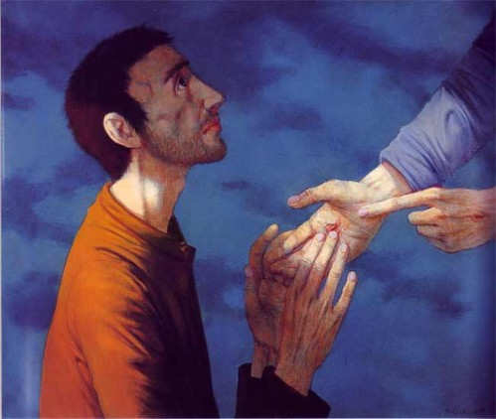

Heureux ceux qui croient sans avoir vu
Jean place le don de l’Esprit dès la première apparition de Jésus, le soir même de Pâques. Après la peur, s’ouvre pour les disciples et pour l’Église un temps nouveau : croire sans voir. Ceux qui croient sur la parole de ceux qui ont vu le Christ ressuscité sont déclarés bienheureux. Cette béatitude (la seconde en Jean) leur donne la Vie…

